Website en doelgroepen
In de onderstaande figuur staan schermafdrukken van een aantal websites over informatietechnologie en aanverwante zaken. Hieronder wordt een aantal doelgroepen genoemd.

I werknemers in de IT-sector
II hobbycomputeraars in de leeftijdscategorie 40+
III jongeren in de leeftijd tot 20 jaar
IV IT-managers in bedrijven

Welke website hoort bij welke doelgroep?

Antwoord: A = II, B = IV, C = I, D = III

A
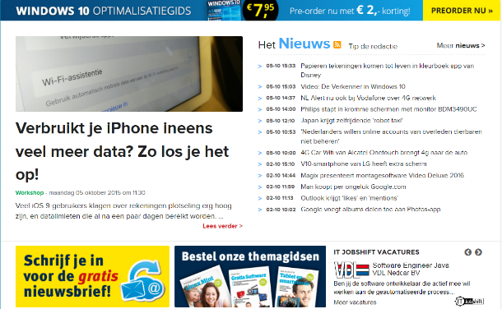
B
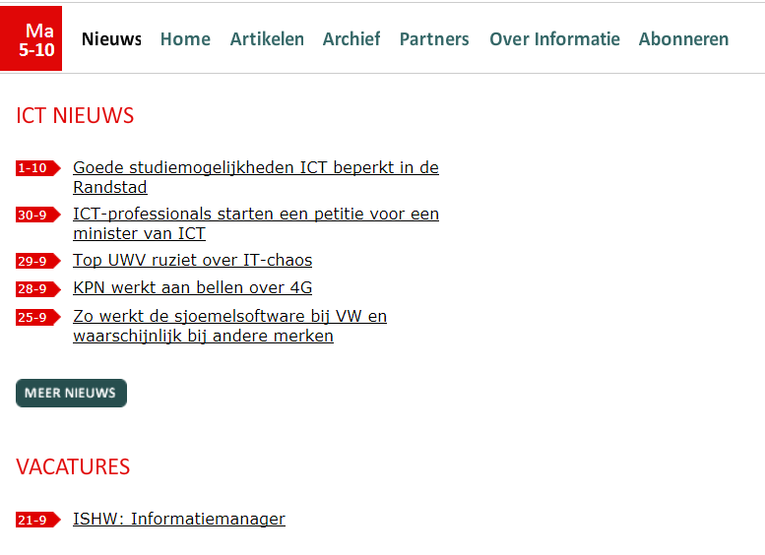
C
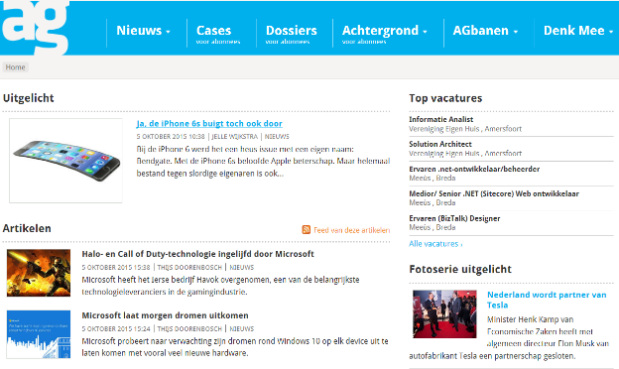
D
